RELATÓRIO DE ATENDIMENTO SIC-SERVIÇO DE INFORMAÇÕES AO CIDADÃO

MAIO/2021

RELATÓRIO DE ATENDIMENTO – SERVIÇO DE INFORMAÇÕES AO CIDADÃO - SIC
Maio/2021

SERVIÇOS DE INFORMAÇÃO AO CIDADÃO – SIC
ABRIL/2021

RELATÓRIO DE SOLICITAÇÕES-SERVIÇOS DE INFORMAÇÃO AO CIDADÃO SIC

RELATÓRIO MENSAL DE SOLICITAÇÕES – SIC – MAIO/2021
DEZEMBRO/2017
INTRODUÇÃO
No mês de Maio, o SIC realizou 195 atendimentos com 8 Recursos sendo que 13 gerências da Companhia foram acionadas para subsidiarem as respostas enviadas aos cidadãos.

Maio/2021 | QUANTIDADE
Atendimentos | 195
Recurso | 08

TIPO DE INSTÂNCIA DOS RECURSOS RECEBIDOS
- 05 Recurso de “Primeira Instância”
- 03 Recurso de “Segunda Instância”

DEMANDA COMPARATIVA COM O MÊS ANTERIOR

DEMANDA COMPARATIVA COM O ANO ANTERIOR

ASSUNTOS MAIS DEMANDADOS

COMPARATIVO POR ASSUNTOS

PERFIL DOS SOLICITANTES

GERÊNCIAS DEMANDADAS
As gerências que mais forneceram subsídios em MAIO foram GPR, SIC, GOP, GRH, GRI, GCP, GNP.

Legenda:
GPR – Gerência de Projetos
SIC – Serviço de Informações ao Cidadão
GOP – Gerência de Operações
GRH – Gerência de Recursos Humanos
GRI – Gerência de Recursos e Infraestrutura
GCP – Gerência de Contratações e Compras
GNP - Gerência de Negócios Patrimoniais e Mídias Digitais

RELAÇÃO DE ASSUNTOS E NÚMERO DE SOLICITAÇÕES
Expansão - Projetos/Obras | 146
Desapropriações | 104
Obras | 42
Serviços ao Cliente | 10
Apoio a estudantes | 10
Administração/Institucional | 8
Contratos | 6
Convênios | 1
Relatório da Administração | 1
Processos | 6
Administrativos | 2
Licitatórios | 4
Recursos Humanos | 5
Concursos | 1
Negociações Sindicais | 1
Normas internas | 2
Quadro de Empregados | 1
Estações e Arredores | 4
Acessos/Arredores e Áreas Verdes | 1
Autorização para tirar fotografias | 3
Operação | 4
Ocorrências | 2
Procedimento Operacional | 1
Relatórios Operacionais | 1
Patrimônio | 4
Edificações | 4
Expansão - Planejamento | 2
Pesquisa Origem/Destino | 2
Espaços Comerciais | 1
Outros | 1
Expansão - Diversos | 1
Outros | 1
Financeiro | 1
Negócios | 1
Sem Nexo | 1
 | 1
Total Geral | 195

SOLICITAÇÕES ENCERRADAS

HISTÓRICO DAS SOLICITAÇÕES

TEMPO MÉDIO DE ATENDIMENTO

Prazos Legais

RELATÓRIO MENSAL – ACESSOS AO PORTAL DA GOVERNANÇA CORPORATIVA E TRANSPARÊNCIA – MAIO/2021
DEZEMBRO/2017

INTRODUÇÃO

Durante o mês de Maio, o “Portal da Governança Corporativa e Transparência do Metrô” teve 4.873 visitas, com uma média de 157 visitantes/dia. Neste mês, foram registradas 21.600 visualizações de páginas e o pico de acesso ocorreu no dia 19/05/2021, com 699 visitantes.
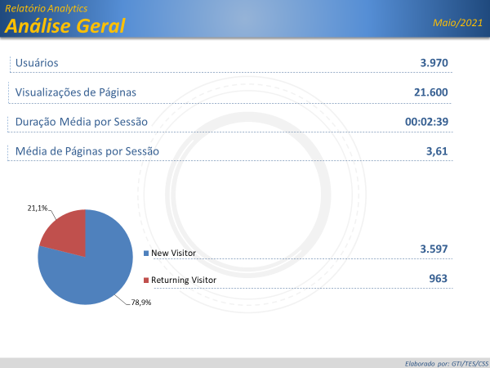

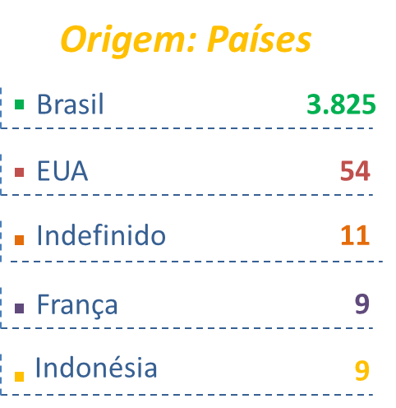

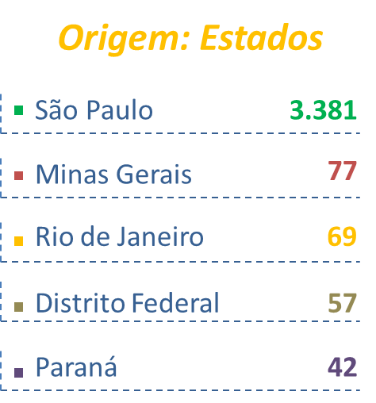

PÁGINAS MAIS VISITADAS

